SERGIO MARIO HUARAHUARA VILLCORTA CI:12828995 LP.

1. Seleccione un dataset de su interes (datos tabulares minimo de 500 filas y al menos 5 columnas). Realice lo siguiente:

   a. El calculo del 1er cuartil de datos, el percentil 90, 95 por columna; explique qué significa en cada caso mediante Python sin uso de librerías

código adjunto

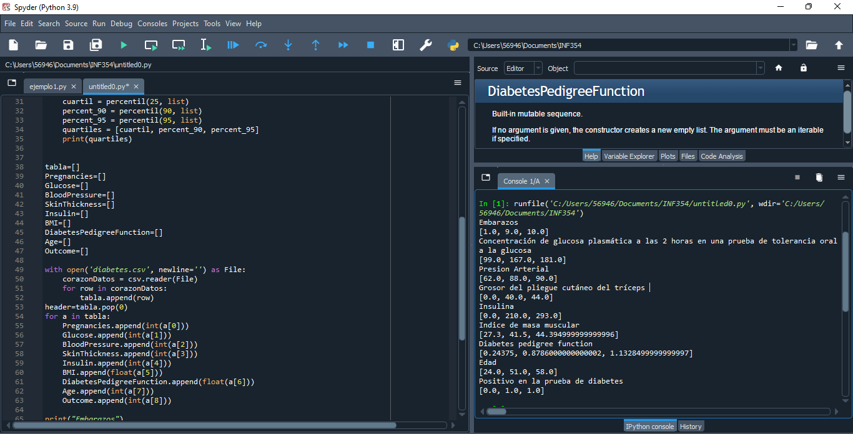

Embarazos: Se puede ver que un cuarto de las mujeres que participaron se embarazó 1 vez o no se embarazó nunca. Luego a un percentil del 90 las mujeres participes tuvieron embarazo en el rango de 0 a 9, y finalmente a un percentil del 95 por ciento el rango incremento de 0 a 10 embarazos

Glucosa: después de dos horas de aplicada la prueba los resultados normales tienen que ser menores a 140, se puede ver en el calculo del primer cuartil que un 25 por ciento de las mujeres están debajo del rango, ya el percentil del 90 por ciento vemos que se encuentran arriba del resultado normal

Presión Arterial: la presión arterial diastólica normal debe ser menor a 80, se ve que el primer cuartil se encuentra debajo de 80, ya en el percentil 90 vemos que el rango subió arriba de los 80

Grosor del pliegue cutáneo del tríceps: El grosor de la piel en mujeres el normal esta entre 23, se puede ver que el primer cuartil se encuentra en el rango normal, y para el percentil 90 se salió del rango llegando casi al doble del rango normal.

Insulina: Un resultado óptimo varía entre 2.6-24.9 y superior a 30 es insulinoresistente , se puede ver que un cuarto de las mujeres está en el rango normal, pero al percentil del 90 vemos que algunas mujeres ya salieron del rango de normalidad y se ve que son insulinoresitentes.

Indice de Masa muscular: Un cuarto de las mujeres esta en el rango de saludable (menos de 25) y al percentil del 90 se encuentran con obesidad (mas de 30), asi también como al percentil 95 se ve que la masa muscular mas alta subio.

Diabetes Funcion Peedigri: (cero no tiene diabetes uno tiene diabetes) el primer cuartil tiene menos del 25% de probabilidad de tener diabetes, siendo asi en el percentil del 90 vemos que la probabilidad de tener diabetes sube a un 80% indicando que algún paciente llego a esta probabilidad

Edad: Un cuarto de las mujeres tiene entre 21-24 años de edad y al percentil del 90 tiene entre 21-51 años de edad, en el primer cuartil son personas jóvenes y para el percentil del 90 el rango de edad incremento.

Positivo en Diabetes: El primer cuartil de las mujeres no tiene diabetes, pero al cuartil de 90 nos indica que al menos una ya está con diabetes diagnosticada

   b. Realice lo mismo del inciso (a) con el uso de numpy y pandas

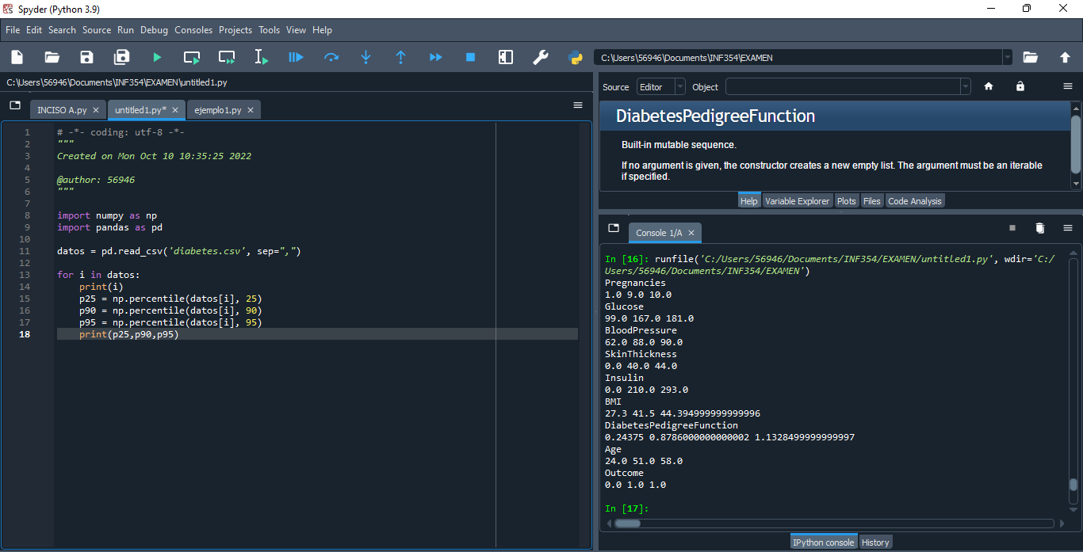

Podemos ver que tiene mas apreciación de los decimales

   c. Grafique los datos y explique su comportamiento (PYTHON)

Embarazos

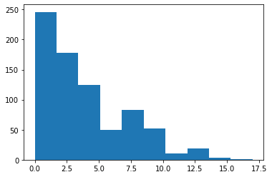

Glucosa

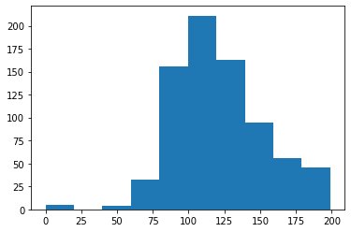

Presión Arterial:

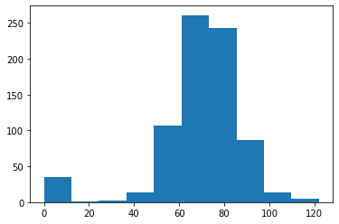

Grosor del pliegue cutáneo del tríceps:

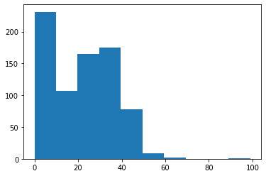

Insulina:

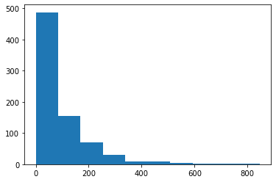

Indice de Masa muscular:

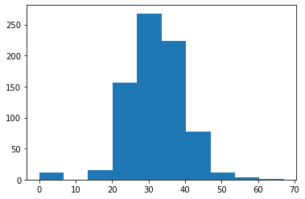

Diabetes Funcion Peedigri:

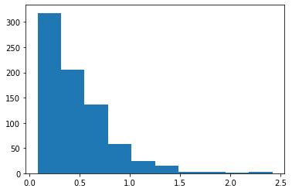

Edad:

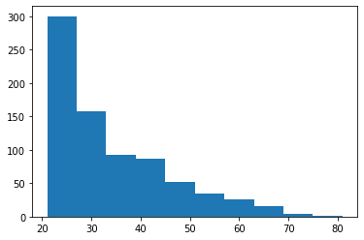

Positivo en Diabetes:

